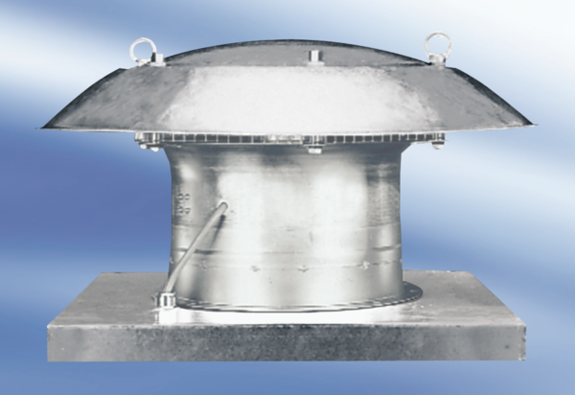Osiowy wentylator dachowy DZD 35/84 AOpakowanie jednostkowe: 1 sztukaAsortyment:
Numer artykułu: 0087.0439Producent: MAICO

